ESTRUCTURAS
Cómo construir estructuras que:
- Sean resistentes.
- No se deformen.
- No se caigan.
- Sean ligeras.
La solución consiste en utilizar perfiles o piezas huecas de materiales poco pesados y triangular.
A partir de papel se construyen barras o tubos enrollando adecuadamente la hoja. La longitud requerida para las barras se consigue cortando las mismas por los extremos o a bisel, según convenga.

ESTRUCTURAS REALIZADAS POR LOS ALUMNOS
Estructuras piramidales
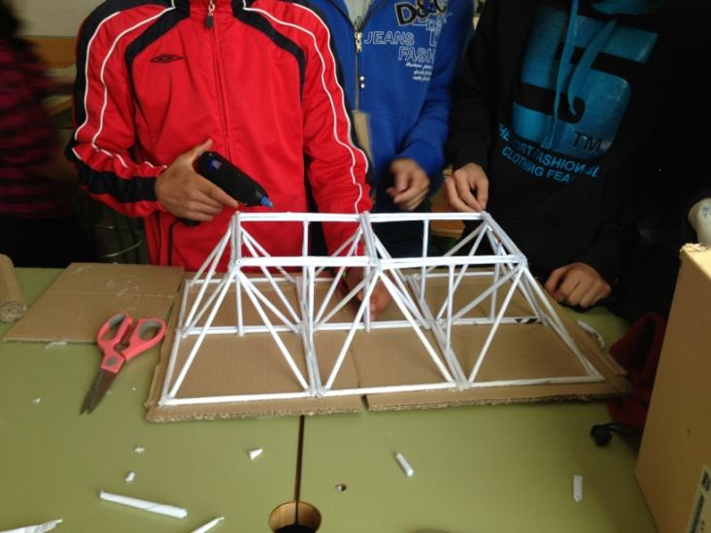

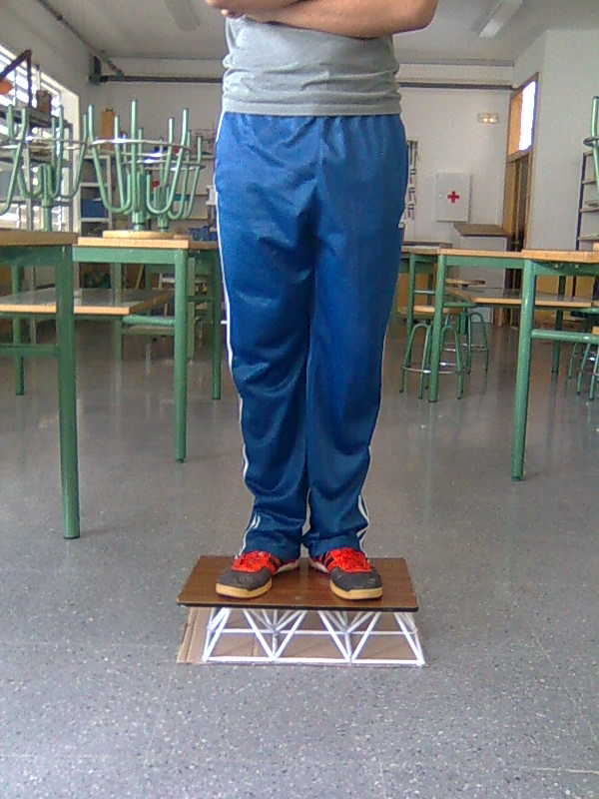

Puente levadizo
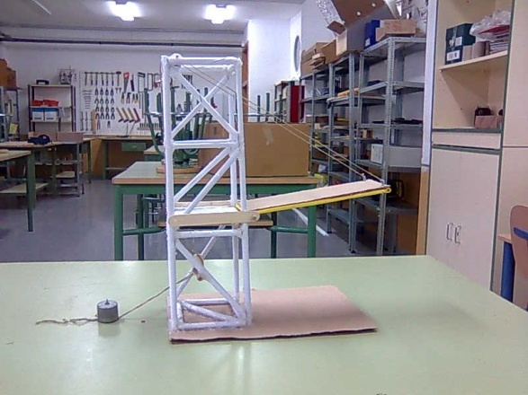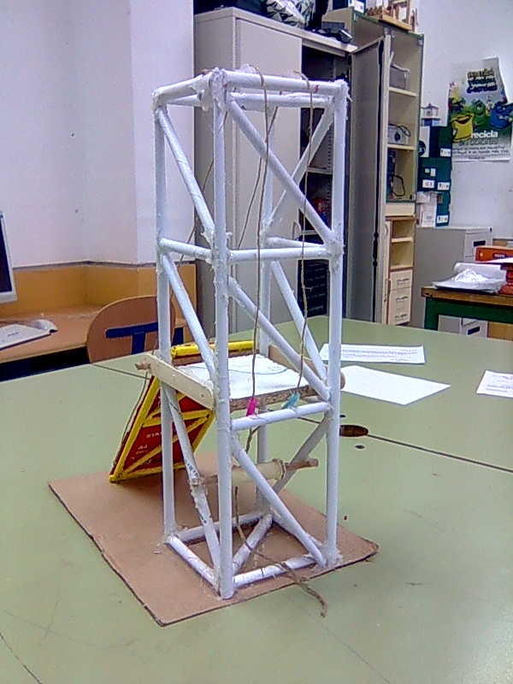

Rampa en espiral con tubos de papel, cartón y cartulina.
